成都理工大学
关于做好2021年上半年高等教育自学考试
毕业证书审查办理工作的通知

一、工作流程
考生通过高等教育自学考试管理信息系统（以下简称管理系统）考生端（网址：https://zk.sceea.cn）提交毕业申请和缴纳毕业生审定费，并按要求提交电子申请材料。准考证注册地招生考试机构、院校自考办受理和打印考生的电子申请材料，并通过管理系统管理端（网址：https://zkk.sceea.cn）逐级审核，工作流程图详见附件2。
二、毕业审核
毕业申请审核
毕业条件设置为专业考试计划规定的最低毕业学分，符合相关专业毕业条件且思想品德鉴定合格的专科专业考生，可直接申请该专业毕业。申请本科专业毕业的考生，除满足上述条件外，还须在管理系统中完成前置学历申请审核，否则无法成功提交毕业申请。
凡未在管理系统中完成提交毕业申请、缴费或提交申请材料的考生，不予受理其毕业申请。若考生考籍信息不全、错误或照片不符合要求，经办人应告知考生须申请补全信息或在规定时间内申请更改考籍，更改正确后在下次毕业申请期间再次提交毕业申请。

附件：1.四川省2021年上半年高等教育自学考试毕业证书
审查办理工作日程安排表
2.四川省高等教育自学考试毕业申请流程图（管理端）
3.四川省高等教育自学考试毕业申请表

成都理工大学自学考试办公室
2021年4月22日
附件1

四川省2021年上半年高等教育自学考试
毕业证书审查办理工作日程安排表

时 间 | 工作内容 | 备注
5月6日至5月14日 | 开通前置学历审核申请业务功能  考生提交前置学历申请 | 管理系统考生端
5月19日（含）前 | 前置学历审核和结果反馈 | 省教育考试院  管理系统考生端
5月24日至5月28日 | 开通毕业申请、  更改准考证号申请业务功能  1.考生提交毕业申请数据和毕业申请电子材料  2.考生提交准考证号更改申请  （同一准考证第二专业毕业考生）  - 因专业停考无法提交毕业申请的考生，填写《停考专业毕业申请表》并联系注册地管理机构  - 考生联系注册地管理机构完成毕业证明申请 | 管理系统考生端  各市（州）招生考试机构  院校自考办  省教育考试院
6月9日（含）前 | 管理系统中逐级审核毕业申请审核和毕业证明申请审核并报送申请材料至省教育考试院 | 各市（州）招生考试机构  院校自考办
6月15日至6月18日 | 集中审查毕业申请 | 省教育考试院
6月21日至7月2日 | 集中办理毕业证书 | 省教育考试院
7月2日至7月6日 | 主考院校领取毕业证书署章 | 省教育考试院  院校自考办
7月10日（含）前 | 向教育部考试中心上报  毕业信息进行学信网电子注册 | 省教育考试院
学信网注册成功后 | 逐级发放（领取）毕业证书  和毕业生学籍表 | 省教育考试院  各市（州）招生考试机构  院校自考办
附件2

四川省高等教育自学考试毕业申请流程图（管理端）
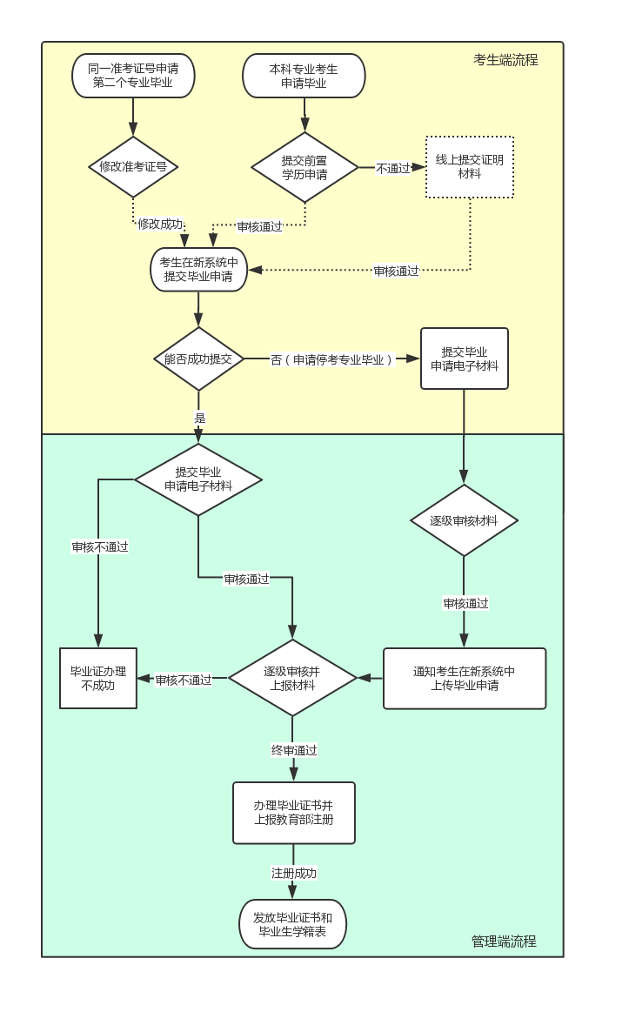

附件3

四川省高等教育自学考试毕业申请表

准考证号 | 姓名 | 性别 | 民族 | 身份证号
拟申请毕业专业名称: 专业编码： 专业层次 :
身份证复印件（国徽面）
粘贴处

身份证复印件（照片面）
粘贴处

已核对本人毕业信息正确无误。
考生签名： 联系电话：
年 月 日
县（市、区）招生考试机构审核意见：
审核人： 年 月 日
（单位署章）
市（州）招生考试机构或院校自考办审核意见：
审核人： 年 月 日
（单位署章）
省教育考试院审核组意见：
审核人： 年 月 日

